Настройка сканирования
Настройки производить через веб-интерфейс.
Для этого в браузере ввести IP адрес устройства.
В открывшемся окне нажать Выход из системы
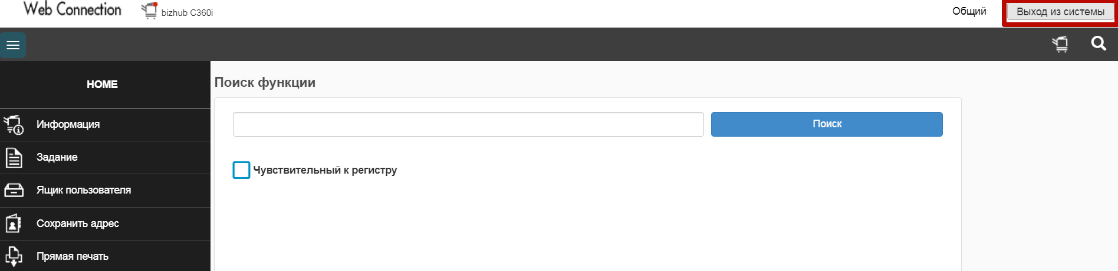
Далее выбрать Администратор и ввести пароль: 1234567812345678
Нажать вход в систему.
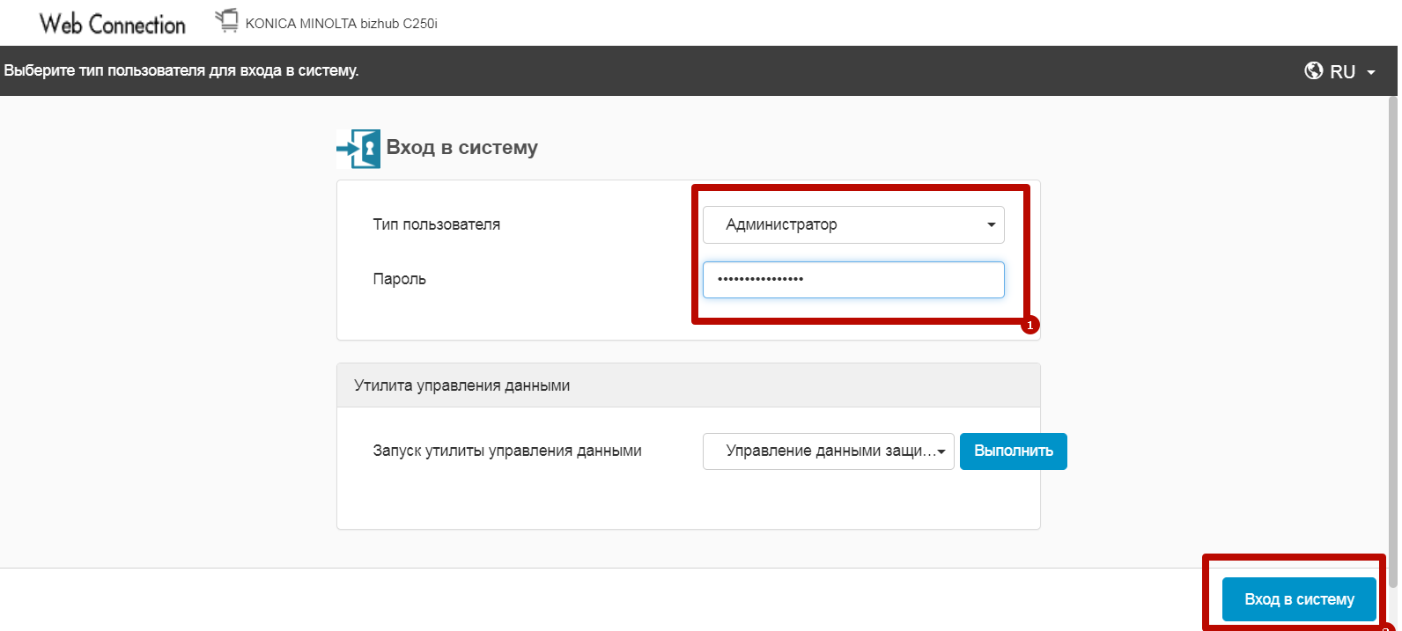
Необходимо задать почтовый адрес администратора устройства.
Для этого в левой колонке выбрать Настройка системы – Настройка аппарата. В поле Адрес E-mail ввести почтовый адрес, от которого будут приходить сканы. Необходимо ввести реальный адрес.
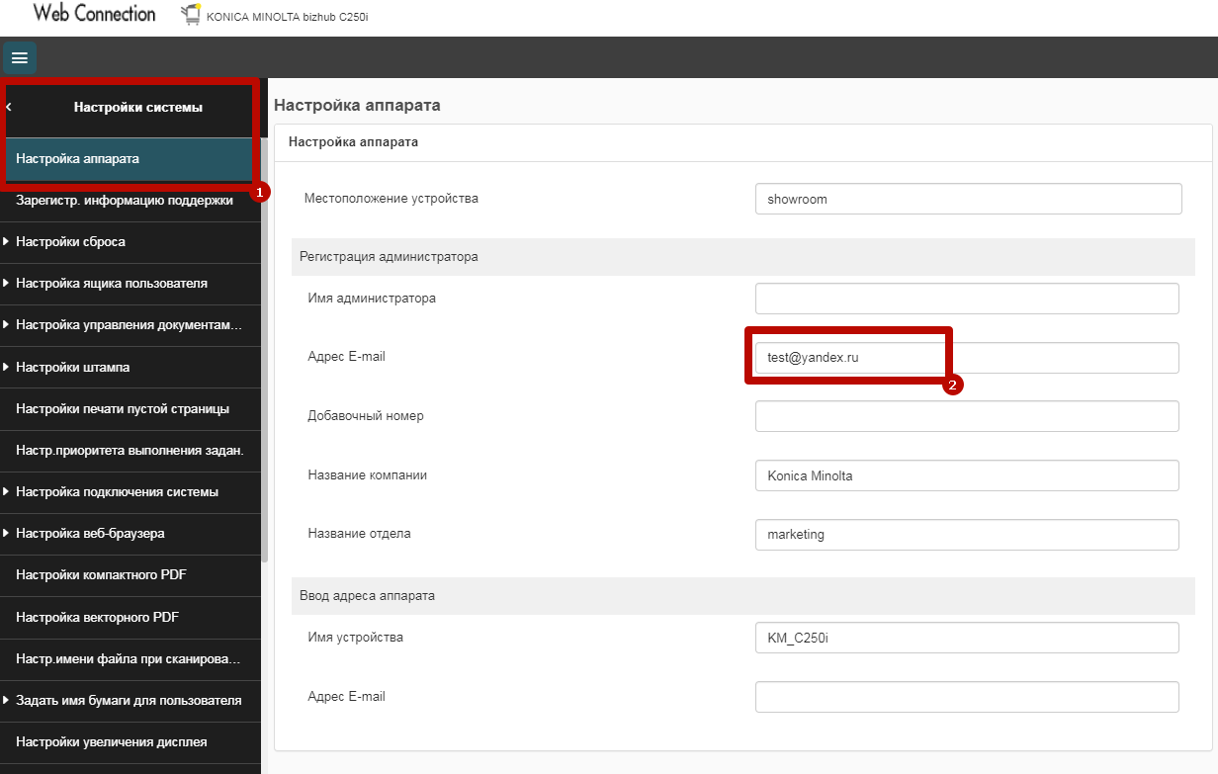

Далее перейти в Безопасность – Настройки PKI – Настройка сертификата устройства
Нажать Новая регистр. – Создать и установить самозаверяющий сертификат/
Заполнить данные в полях и нажать Ок (данные могут быть произвольные, кроме Country и email address - они должны иметь правильный формат). Encryption Key Type - RSA-2048_SHA256.
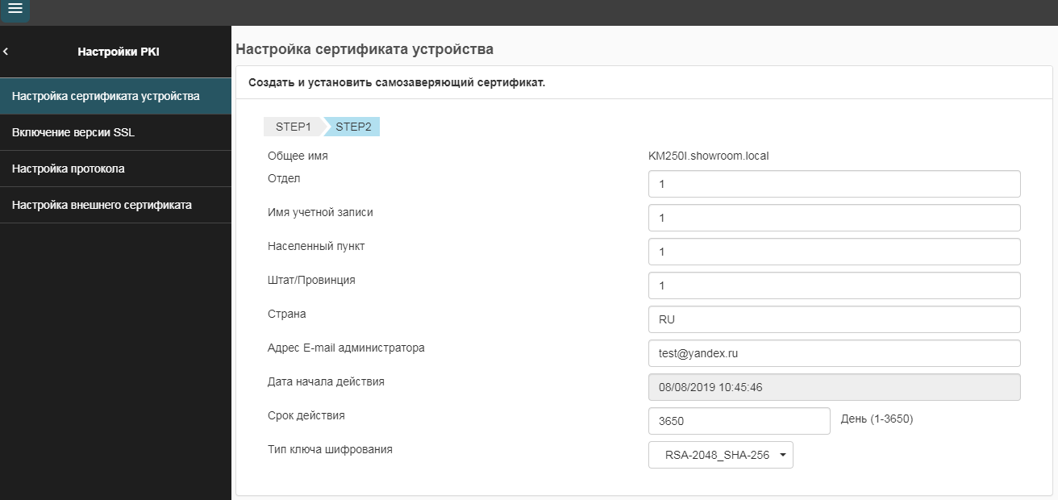

Далее перейти в Сеть – Настройка TCP/IP - Настройка TCP/IP 1
Включить Автополучение сервера DNS
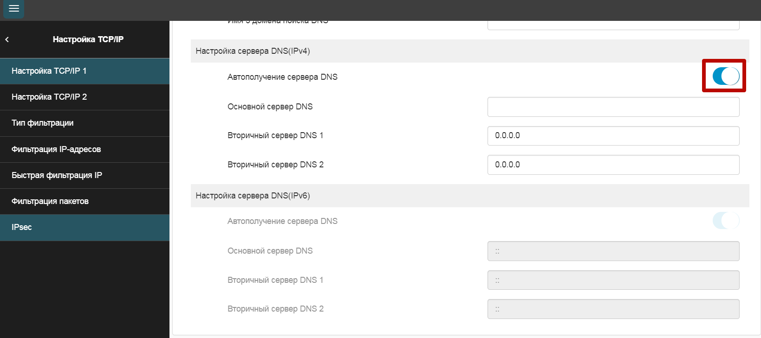

Далее перейти в Сеть – Настройка E-mail – Передача E-mail (SMTP)
Ввести настройки как на картинке
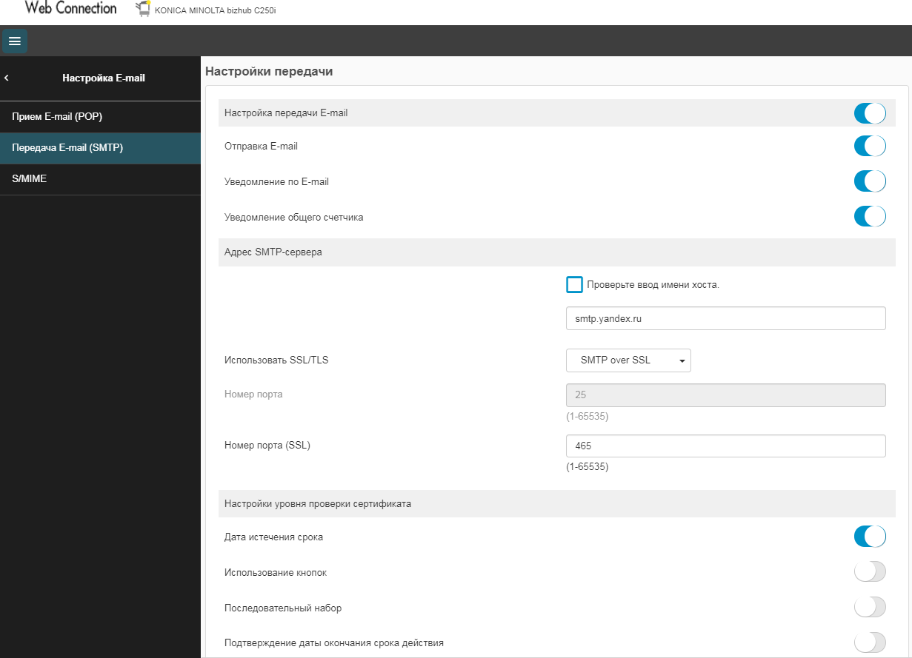
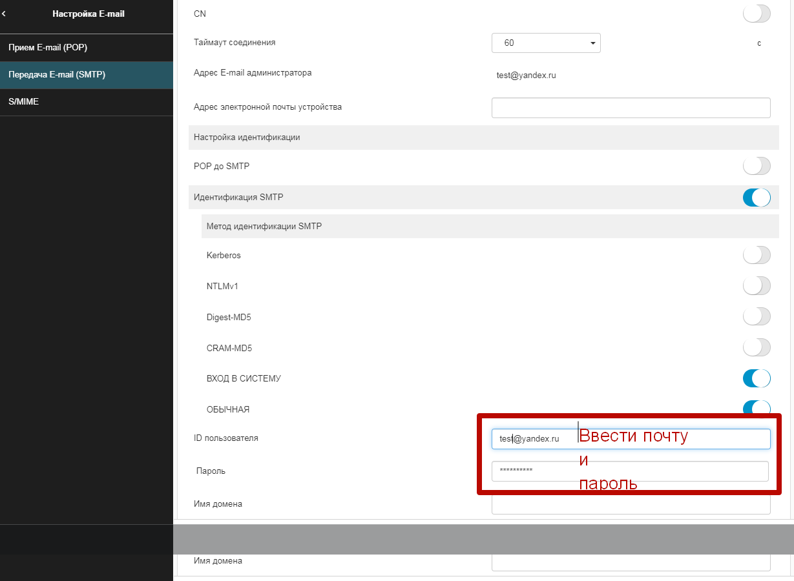
После внесения параметров нажать ОК.

Внесение почтовых адресов в Адресную книгу
Настройки производить через веб-интерфейс.
Для этого в браузере ввести IP адрес устройства.
Перейти в Сохранить адрес – Адресная книга – Новая регистр.
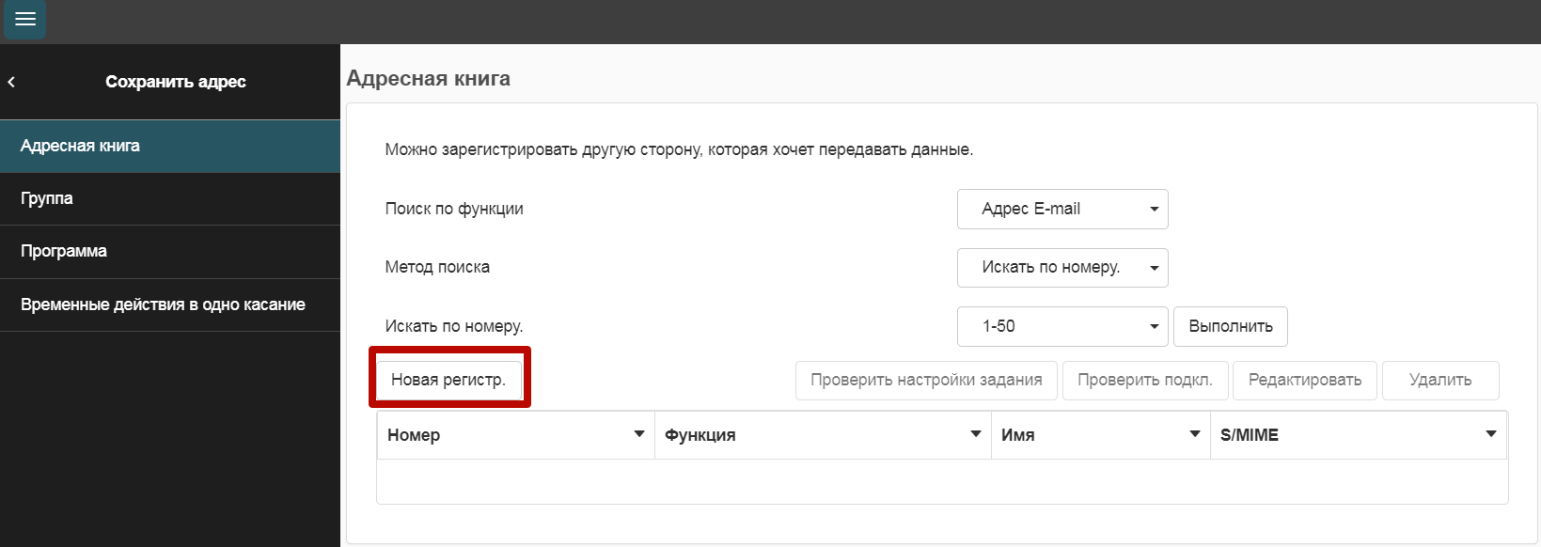

Далее ввести Имя и Адрес E-mail.
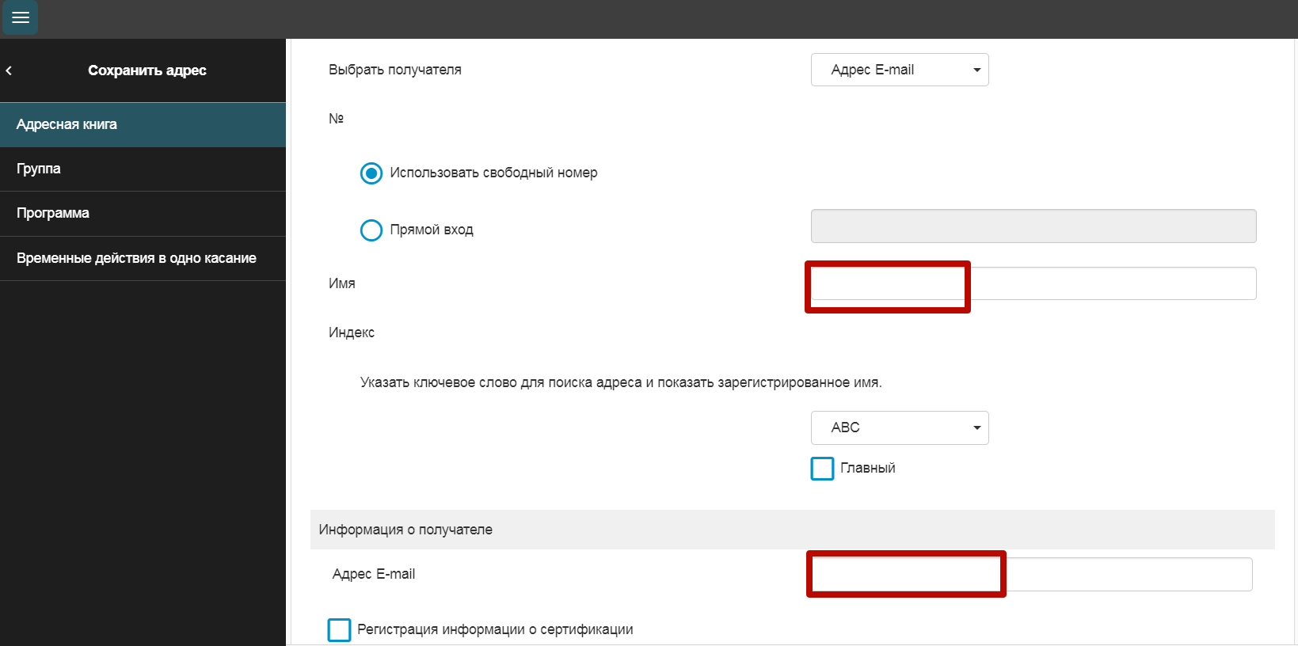

Нажать Ок для сохранения.

